المملكة العربية السعودية
وزارة التعليم
ادارة تعليم الطائف
مكتب تعليم رنية
ابتدائية تحفيظ القران
الصف: رابع ابتدائي
الزمن: 25 دقيقة
المادة : انجليزي

﷽

الاختبار النهائي لمادة اللغة الانجليزية (الاستماع) للصف السادس الابتدائي الفصل الدراسي الثالث عام 1443( الدور الاول)
اسم الطالبة:................................................................
Listen carefully and choose the correct answer:
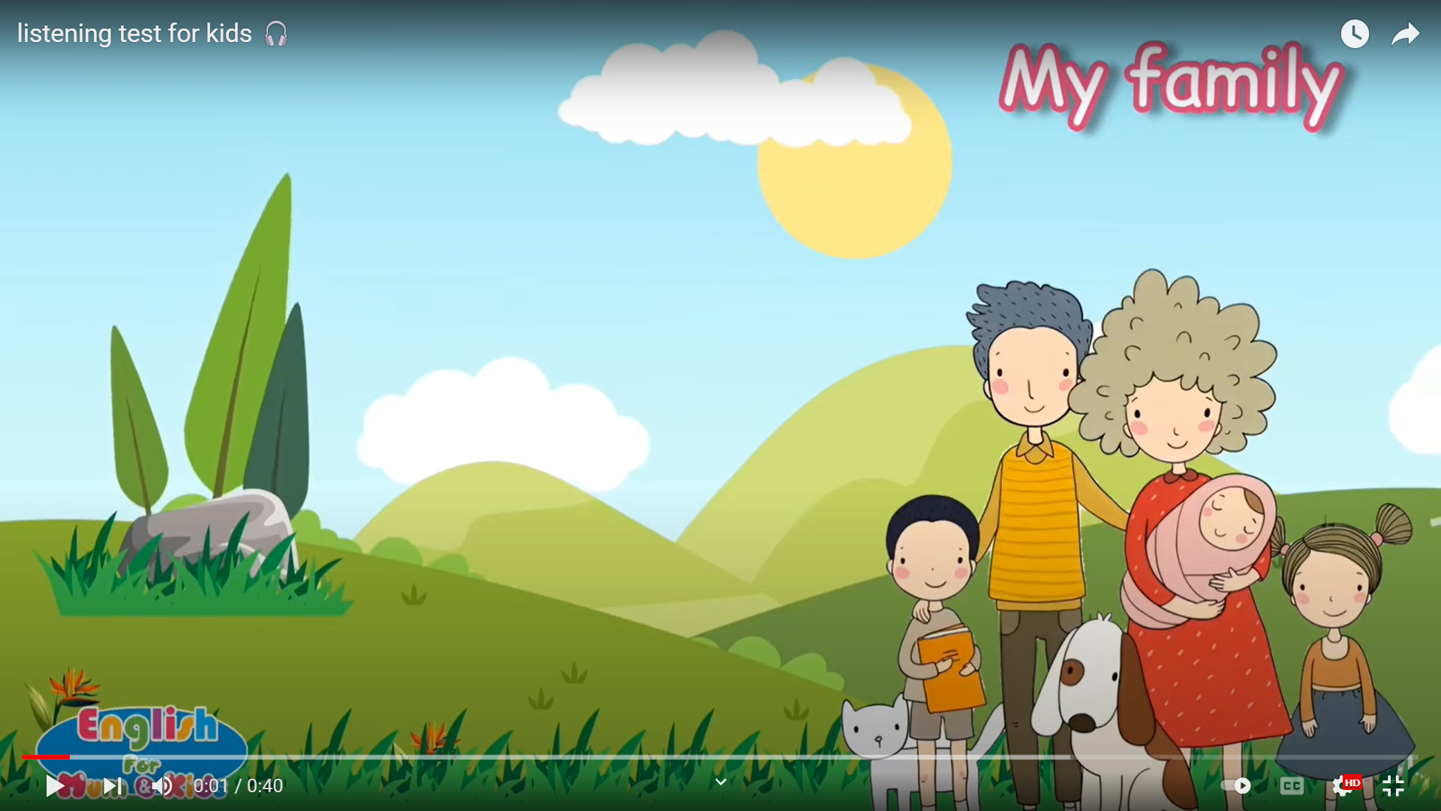
1-There are ……………… people in my family.
a- four b- five c-three
2- My father is ………………years old
a- 48 b- 40 c- 49
3- He is a ……………………
a- doctor b- teacher c-pilot
4-My mom …………………… years old
a- 49 b- 48 c-47
5- She is a ……………
a- nurse b- doctor c- teacher

Best wishes
Tr. Safa'a Alharbi

